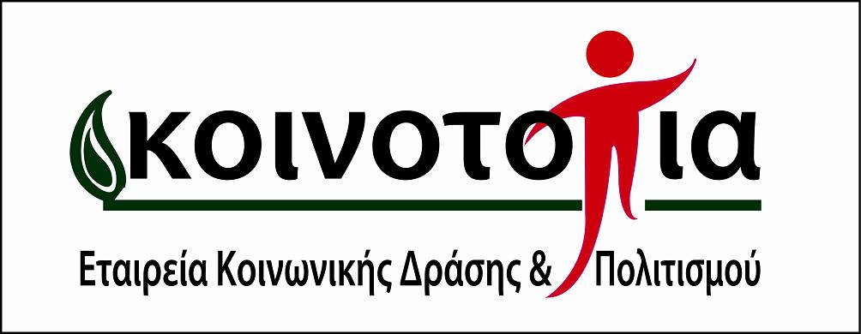
www.koinotopia.gr

Γνωριμία με το νησί του ανέμου, την κοσμοπολίτικη Μύκονο
και τα αρχαιολογικά χνάρια του λαμπρού παρελθόντος της Δήλου

Σαββάτο 29 Ιουνίου - Τετάρτη 3 Ιουλίου 2024

Στην Οικοτουριστική – Πολιτιστική εξόρμησή μας

Μια κατάδυση στο εξαιρετικά ενδιαφέρον ιστορικό, πολιτισμικό και ναυτικό παρελθόν της Μυκόνου και της Δήλου που δηλώνει παρόν στην αρχιτεκτονική και στα εξαιρετικά μουσεία των νησιών. Στη Μύκονο το Δημαρχείο (1780), το κτίριο ‘‘του Μαύρου’’ πρώτο σχολείο (1859), το Αρχαιολογικό Μουσείο Μυκόνου, η γραφική γειτονιά Μικρή Βενετία με τα πολύχρωμα μπαλκόνια της και τα ξύλινα "μπουντιά" που κρέμονται – θαρρείς – πάνω από τη θάλασσα, η Παναγία Παραπορτιανή, η Δημοτική Πινακοθήκη, οι Μύλοι, το σπίτι της Λένας, το σπίτι του Κάστρου και ο Μύλος του Μπόνη που συναπαρτίζουν το Λαογραφικό Μουσείο Μυκόνου, το Ναυτικό Μουσείο Αιγαίου, η πολύβουη συνοικία Ματογιάννια, η Δημοτική βιβλιοθήκη στο αρχοντικό του παππού της Μαντώς Μαυρογένους αλλά και εκτός Χώρας οι παραλίες και οικισμοί Μεγάλη Άμμος, Ορνός, Ψαρρού, Πλατύς Γιαλός, Παράγκα, Παραντάιζ, Σούπερ Παραντάιζ, Αγράρι, Ελιά, Καλό Λιβάδι κ.α καθώς και στο εσωτερικό του νησιού η Άνω Μερά όπου η Μονή Παναγίας Τουρλιανής, τέλος θα περιηγηθούμε στον αρχαιολογικό χώρο της Δήλου (έναν από τους σημαντικότερους της Ελλάδας) της ιερής πολιτείας του Απόλλωνα με την Αγορά των Κομπεταλιαστών, την Αγορά των Δηλίων, το Πρυτανείο, το Βουλευτήριο, τον Οίκο των Ναξίων, την οικία της Λίμνης, το Κοινό των Ποσειδωνιαστών, το Γυμνάσιο, τη λεωφόρο των Λεόντων, τη δεξαμενή του Ινωπού, την οικία των Δελφινιών, το ναό της Ίσιδας, την οικία Κλεοπάτρας, το θέατρο του 3^{ου} π.Χ. αι. και τέλος το Αρχαιολογικό Μουσείο Δήλου.

Aναχώρηση Σάββατο 3πμ - Επιστροφή Τετάρτη 11.30μμ

Συμμετοχή: 350/335€, μέλη 345/330€ σε δίκλινο δωμάτιο (περιλαμβάνει τις μετακινήσεις με το λεωφορείο -μετάβαση, στο νησί, επιστροφή- εισιτήρια πλοίου, διανυκτέρευση σε hotel 2* στον Άγιο Στέφανο της Μυκόνου χωρίς πρωινό, πληροφορίες για την περιοχή, συνοδό). Δεν περιλαμβάνεται η Δήλος. Προκαταβολή 200€ (δεν επιστρέφεται). Εξόφληση 21 Ιουνίου

Κρατήσεις με σειρά προτεραιότητας και πληροφορίες από Κυριακή 26/5 στο 2610.277171 (απαντά πολλές μέρες και ώρες), στο info@koinotopia.gr και στον πολυχώρο της Κοινο_Τοπίας Καραϊσκάκη 153 (ισόγειο) 2610.622250 κατά το ωράριο λειτουργίας της γραμματείας Δευτέρα, Τρίτη, Τετάρτη 11-2μμ και Πέμπτη, Παρασκευή 7-9μμ

Οι θέσεις στο λεωφορείο εναλλάσσονται. Εξοπλισμός: Παπούτσια περπατήματος,
άνετος ρουχισμός, σακίδιο πλάτης, εξοπλισμός θαλάσσης.

Το πρόγραμμα συναρτάται από τις συνθήκες καιρού.
Είναι επιδιωκόμενο να δούμε τα αναγραφέντα καθώς κ.α.

